Í N D I C E

1. APRESENTAÇÃO 4
2. PLANTA DE SITUAÇÃO 6
3. ESTUDOS 7
3.1. ESTUDOS TOPOGRÁFICOS 9
3.2. ESTUDOS GEOTÉCNICOS 12
4. PROJETOS 20
4.1. PROJETO GEOMÉTRICO 22
4.2. PROJETO DE TERRAPLENAGEM 31
4.3. PROJETO DE PAVIMENTAÇÃO 38
4.4. PROJETO DE OBRAS DE CONTENÇÃO 44
5. DISCRIMINAÇÃO ORÇAMENTÁRIA 48
6. RELATÓRIO FOTOGRÁFICO 52
7. ANEXOS 61

1. APRESENTAÇÃO

1. APRESENTAÇÃO:

A empresa PIRES SS ENGENHARIA LTDA., estabelecida na Rua Artur Rocha, nº 23 – conj. 301 em Porto Alegre/RS, inscrita no CGC/MF sob o nº 02.592.497/0001-00, apresenta neste relatório o resultado dos estudos realizados visando a pavimentação da rua Eduardo Gerhardt, no trecho compreendido a partir da Av. Sargento Manuel Raimundo Soares até a rua Salvador Fortis, na região Leste de Porto Alegre – RS, com uma extensão total de 460,00 m.

Esta rua faz parte do lote de projetos nº 02, AD nº 02.081059.00.0 com Ordem de início nº 139/2000 de 30/05/2000.

A rua Eduardo Gerhardt da acesso a 77 unidades residenciais e 2 terrenos.

2. PLANTA DE SITUAÇÃO

PLANTA DE SITUAÇÃO
sem escala

3. ESTUDOS

3.1. ESTUDOS TOPOGRÁFICOS

3.1. ESTUDOS TOPOGRÁFICOS

3.1.1. INTRODUÇÃO

Os serviços referentes aos Estudos Topográficos para a elaboração do projeto do trecho em questão da Rua Eduardo Gerhardt, localizadas no Lote 02, no Município de Porto Alegre/RS, foram desenvolvidos obedecendo às orientações presentes no Termo de Referência da Prefeitura Municipal de Porto Alegre .

Os levantamentos topográficos consistiram basicamente em cadastramento da situação atual da rua , no fornecimento de dados topográficos necessários a definição das melhorias a serem implantadas e o levantamento planialtimétrico da via .

3.1.2. OPERAÇÕES REALIZADAS

As operações realizadas objetivando a determinação em escritório da situação existente e de todos os outros elementos necessários à execução do projeto constaram de :

- Locação do eixo ;
- Nivelamento e contranivelamento geométrico;
- Transporte de cotas e coordenadas;
- Levantamento de seções transversais ;
- Amarrações, cadastro; e
- Levantamentos complementares .

3.1.3. METODOLOGIA

a). Locação:

Nos serviços topográficos foram realizados a locação do eixo da via, partindo–se de coordenadas conhecidas .

Após foi feito o estudo de traçado planimétrico e liberado pelo Escritório Municipal de Projetos e Obras.

As diretrizes existentes foram tomadas como base para o traçado da rua .

A locação do eixo foi efetuado de acordo com os processos clássicos, lançando–se as tangentes com teodolitos ( aproximação de 20 “ ) para a definição dos pontos de inflexão ( PI’s ) , sendo utilizado o processo das deflexões sobre as tangentes, para locação das curvas .

O eixo foi piqueteado de 20 em 20 m e em todos os pontos notáveis (PC, PT, TE, EC, ET, cruzamento com estradas, ruas , ... ). A materialização dos pontos locados foi através de pregos cravados em piquetes nos pontos notáveis e piquetes nos demais.

Nivelamento:

A medidas de comprimento foram feitas segundo a horizontal , com trenas de precisão.

O nivelamento geométrico do eixo locado foi realizado em todas as estacas e executando com níveis topográficos com precisão de mais ou menos 2,0 mm por Km. O nivelamento geométrico direto e o contranivelamento dos piquetes de eixo foi procedido utilizando – se nível automático.

As seções transversais foram levantadas ao longo do eixo locado nas estacas inteiras, sendo levantadas com largura variável até as testadas e perpendiculares ao eixo.

A referência de nível de partida para o nivelamento do trecho da Rua Eduardo Gerhardt, no Lote 02 foi definida através do transporte da Rn 1788 J – IBGE (altitude 81,043m), localizada na Av. Antônio de Carvalho, próximo a Av. Protásio Alves, no Posto de Combustível Esso.

c) Comprimentos do Trecho:

O trecho da Rua Eduardo Gerhardt, localizada no Lote 02, após locada e liberada pela fiscalização resultou no seguinte comprimento: 460,00 m, com início da locação no eixo da Av. Sargento Manuel Raimundo Soares e término na rua Salvador Fortis.

3.2. ESTUDOS GEOTÉCNICOS

3.2. ESTUDOS GEOTÉCNICOS

3.2.1. INTRODUÇÃO

Os serviços referentes aos Estudos Geotécnicos para a elaboração do projeto de pavimento do trecho da Rua Eduardo Gerhardt, localizada no Lote 02, no Município de Porto Alegre/RS, serão a seguir a presentados:

3.2.2. OBJETIVO

Os estudos geotécnicos tem por finalidade proporcionar o conhecimento das características dos materiais constituintes do subleito e permitir uma avaliação quantitativa e qualitativa dos materiais ocorrentes no trecho, com vista à sua utilização na terraplenagem e a determinação do tipo e espessuras da estrutura do pavimento e determinação das espessuras das camadas que o compõem.

3.2.3. INVESTIGAÇÃO DO SUBLEITO

Visando determinar as características do subleito foram executados 08 furos de sondagem, a pá, picareta, alavanca e trado, distribuídos ao longo das vias com distâncias variadas, até uma profundidade mínima de 1,20 m sob o terreno natural, verificação dos horizontes das camadas com identificação visual dos materiais, espessuras e coleta de amostras para a realização dos seguintes ensaios:

- Granulometria
- Índices Físicos
- Proctor
- CBR

Os materiais ocorrentes foram identificados quanto à textura e cor, sendo registrados no Boletim de Sondagem .
Os furos foram executados de acordo com croquis em anexo.
Imediatamente após as sondagens os furos foram tapados, visando restituir as condições normais, sem ocorrência de danos aos usuários.
Os resultados dos ensaios realizados, bem como a devida classificação
segundo o método H.R.B. (HIGHWAY RESEARCH BOARD) e determinação do índice suporte encontram-se na planilha do Quadro Resumo de Ensaios.
No final deste capítulo estarão apresentados os croquís com as localizações das sondagens.

3.2.4. ORIENTAÇÃO PARA TERRAPLENAGEM

- Não foi detectada a presença de solos moles no subleito.
- Será necessária a remoção e substituição dos solos expansivos e de baixo suporte. O quadro abaixo fornece os locais de possíveis remoções.

Local(est) | Prof. | Class.HRB | Cor | Exp.(%) | ISC | Esp.(cm)
10+10 - 14+10 | 0,86-1,5 | A-7-5 | amarela | 5,00 | 1,6 | 80
18+00 - 22+00 | 0,37-1,5 | A-7-5 | amarela | 6,94 | 1,2 | 80

- Para complementação da terraplenagem será indicado quantitativo para empréstimo de solo importado e areia para reforço do subleito.

BOLETIM DE SONDAGEM A TRADO
ENTRA BOLETIM DE SONDAGEM A TRADO

QUADRO RESUMO DOS ENSAIOS DA
RUA EDUARDO GERHARDT
ENTRA QUADRO RESUMO DOS ENSAIOS

CROQUIS DE SONDAGEM

CROQUIS DE LOCALIZAÇÃO DAS SONDAGENS
sem escala

4. PROJETOS

4.1. PROJETO GEOMÉTRICO

4.1. PROJETO GEOMÉTRICO

4.1.1. INTRODUÇÃO

O projeto geométrico tem como objetivo principal fornecer subsídio para implantação da rua em estudo. Foi elaborado de acordo com as normas estabelecidas pela SMOV – Secretaria Municipal de Obras e Viação, através do Caderno de Encargos do Município de Porto Alegre e visa atender as necessidades de ordem econômica e ambiental tais como:

- melhora das condições de trafegabilidade e segurança do trânsito;
- conforto aos usuários;
- melhora na vazão do fluxo de veículos/pedestres;
- controle da erosão nas áreas em questão.
- evitar alagamentos.
- melhorar as condições do saneamento no entorno da via.

As características técnicas e operacionais do traçado foram escolhidas para ser compatível com a velocidade diretriz de 60 km/h , superelevação máxima de 6% e raio mínimo de curvatura horizontal de 135 m.

4.1.2. ELEMENTOS BÁSICOS DE REFERÊNCIA

O projeto foi desenvolvido considerando a diretriz básica existente, procurando minimizar custo de implantação, obedecendo, entretanto, limitações técnicas pré–determinadas. Este projeto foi desenvolvido a partir do levantamento topográfico de campo.

A via pertencente a Região Leste apresenta os seguintes gabaritos de pavimentação:

Rua Eduardo Gerhardt:

A pista de rolamento será de 6,0 m na via. O passeio será variável em ambos os lados, com largura mínima para 1ª implantação de 1,5 m.

A seção transversal tipo será composta de duas faixas de rolamento com largura total de 6,00 m, com declividade transversal de 2,5% para ambos os lados, com passeios laterais de largura variável, de inclinação de 2%.

4.1.3. PLANIMETRIA

O projeto planimétrico , bem como os elementos básicos de referência , foram desenvolvidos em consonância com a Prefeitura Municipal de Porto Alegre.

Inicialmente, o traçado planimétrico foi baseado no Plano Diretor do município de Porto Alegre, observando-se os alinhamentos por ele fixados e, quando da inexistência de definição do plano diretor procurando-se preservar os alinhamentos prediais existentes, minimizando desapropriações.

Nos pontos em que a concordância entre os trechos em tangente se fez necessária estes foram efetuados com raios circulares simples com raio mínimo de 135 m.

O projeto Planimétrico das via, desenhado em escala 1:500, contém os seguintes elementos :
- Alinhamento do eixo locado, estaqueado de 20 em 20 m;
- Elementos definidores das curvas de concordância, tais como : PC e PI, TE, EC, CE e ET, raios , desenvolvimentos, ângulos centrais , etc.;
- Obras de arte correntes indicando sua localização e dimensão, posição do meio–fio ;
- Levantamento cadastral das redes de serviços públicos, pontos de inflexão dos alinhamentos dos quarteirões, arborização de grande porte e posteação,etc.

4.1.4. ALTIMETRIA

O Projeto Altimétrico foi concebido de modo a reduzir, tanto quanto possível, os custos de terraplenagem e proporcionar uma perfeita drenagem pluvial da área . O greide apresentado é o de pavimentação , tendo sido projetado em estreita consonância com o greide de terraplenagem.

O lançamento do greide teve o cuidado em relação a inclinação longitudinal mínima para uma boa drenagem superficial, onde a inclinação longitudinal mínima usada foi de 0,3%, exceto em casos onde a concordância do trecho com outras vias existententes não tenha permitido.

A definição das inclinações da seção transversal do trecho procurou compatibilizar ao máximo as necessidades do projeto geométrico, de terraplenagem e de drenagem. A definição das declividades dos gabaritos transversais resultantes deste estudo estão descritas no projeto de drenagem superficial.

O Projeto Altimétrico contém :

- Desenho do perfil longitudinal do terreno e o projeto do greide de pavimento no eixo da via, em malha quadriculada nas escalas horizontal 1:500 e vertical 1:50;
- Percentagem das rampas e seus comprimentos ;
Comprimento das projeções horizontais das curvas de concordância vertical ( “y” );
- Cotas do PIV, PVC E PTV de cada curva vertical ;
- Comprimento da externa ( “e “) e raios mínimos das curvas de concordância verticais ;
- Cotas do greide de pavimentação e do terreno;
- Estaqueamento;
- Representação convencional das obras de arte correntes;
- Interferências com redes subterrâneas de serviço públicos.

A seguir apresenta-se os relatórios planimétrico e altimétrico:

RELATÓRIO PLANIMÉTRICO
ENTRA RELATÓRIO PLANIMÉTRICO

RELATÓRIO ALTIMÉTRICO

ENTRA RELATÓRIO ALTIMÉTRICO 1
ENTRA RELATÓRIO ALTIMÉTRICO 2

4.2. PROJETO DE TERRAPLENAGEM

4.2. PROJETO DE TERRAPLENAGEM

4.2.1. CONSIDERAÇÕES GERAIS

O presente capítulo expõe, em detalhes, a concepção, o desenvolvimento e os resultados de natureza executivas decorrentes do Projeto de Terraplenagem .

4.2.2. ELEMENTOS BÁSICOS DE REFERÊNCIA

Para a elaboração do Projeto de Terraplenagem foram considerados os seguintes elementos :

- Levantamento Topográfico de Campo ;
- Sondagens e Ensaios de Subleito ;
- Concepção dos Sistemas de Drenagem Pluvial
- Greides de Pavimentação ;
- Concepção das Seções Tipo de cada rua.

4.2.3. CONCEPÇÃO DO PROJETO

O Projeto de Terraplenagem foi concebido de forma a satisfazer os seguintes critérios básicos :

- Reduzir, tanto quanto possível , os custos de implantação do Projeto , no que diz respeito, principalmente , aos volumes de cortes e aterros, bem como promover , ao máximo, a compensação do movimentos de terra dentro da área abrangida ;
- Garantir a perfeita drenagem pluvial da área, bem como evitar conformações que viessem criar possível bolsões de água pluvial na pista de rolamento;
- Proporcionar a circulação de pedestres e veículos de passeio , e , eventualmente , de caminhões de carga e coletivos;
- Remoção de parcelas do terreno em que os solos não apresentam condições de suporte
- Preservar a soleira das casas.

4.2.4. GREIDE DE TERRAPLENAGEM

O greide de terraplenagem da rua foi projetado em estrita consonância com os greides de pavimentação respectivos, tendo sido especialmente considerados os aspectos condicionados pela interseção das ruas projetadas com as existentes .
O projeto foi elaborado de maneira a não apenas enquadrar-se e respeitar as normas de geometria vigente, mas também proporcionar, tanto quanto possível , uma adequada compensação volumétrica das massas escavadas com relação aos maciços a executar.

4.2.5. SEÇÕES TRANSVERSAIS DE TERRAPLENAGEM

A seção transversal de terraplenagem foi concebida de modo a compatibilizar–se com a espessura do pavimento da via, bem como possibilitar substancial economia na sua execução, respeitando os gabaritos adotados e garantido a drenagem superficial da área .
As seções transversais do terreno foram desenhadas nas escalas H = 1:100 e V = 1:50, nas quais foram gabaritadas as seções transversais de projeto de acordo com a concepção da seção-tipo , respeitando as cotas de greide especificadas nas pranchas do traçado altimétrico.

A declividade das semi–plataformas é de 2,5%.
As seções transversais–tipo de terraplenagem da rua estão apresentadas nas plantas de projeto de execução(vide Anexos).

A declividade adotada para os taludes de corte em solo é de 1,0V: 1,0H. No caso de aterro , é de 1,0V : 1,5H.
A espessura do pavimento utilizada foi fixada em:

Rua Eduardo Gerhardt, espessura = 30 cm;

4.2.6. CÁLCULO DE VOLUMES

A seguir apresentamos a planilha de cálculo dos volumes de terraplenagem estimados para a execução da obra da seguinte forma:

- Notas de Seviço de Terraplenagem
- Planilha de Volumes – Bruckner

NOTAS DE SERVIÇO DE TERRAPLENAGEM

NOTAS DE SERVIÇO DE TERRAPLENAGEM 1

PLANILHA DE VOLUMES – BRUCKNER

ENTRA PLANILHA DE VOLUMES – BRUCKNER 1

4.3. PROJETO DE PAVIMENTAÇÃO

4.3. PROJETO DE PAVIMENTAÇÃO

4.3.1. INTRODUÇÃO

O presente relatório refere-se ao projeto de pavimentação da rua Eduardo Gerhardt, desenvolvido de acordo com orientações do Laboratório de Solos – SMOV/EPO da Prefeitura Municipal de Porto Alegre.

4.3.2. ESTUDOS GEOTÉCNICOS

Visando determinar as características do subleito foram executados 08 furos de sondagem, a pá, picareta, alavanca e trado ao longo da via com distâncias variadas, até uma profundidade mínima de 1,20 m sob o terreno natural. Os materiais ocorrentes foram identificados quanto à textura e cor, sendo registrados no Boletim de Sondagem .
Imediatamente após as sondagens os furos foram tapados, visando restituir as condições normais, sem ocorrência de danos aos usuários.
De cada furo e de cada camada foi recolhida uma amostra para a realização de Ensaios de Laboratório ( granulometria, índices físicos, proctor, CBR). Os resultados dos ensaios realizados, bem como a devida classificação segundo o método H.R.B. (HIGHWAY RESEARCH BOARD) encontram-se na planilha do Quadro Resumo de Ensaios.

O subleito em estudo é bastante heterogêneo, composto por areias argilosas de coloração, marrom com a presença de caliça, argilas arenosas de coloração amarela e marrom, argilas silto-arenosas de coloração marrom e vermelha com a presença de caliça, Argilas siltosas de coloração amarela e saibros rosa. Para fins de estimativa de suporte do subleito adotou-se o valor que corresponde a média aritmética dos valores de CBR obtidos:

- Rua Eduardo Gerhardt: ISP= 10%

4.3.3. DIMENSIONAMENTO DO PAVIMENTO

a) Método

O método de dimensionamento do pavimento obedeceu os critérios presentes no "Método de Dimensionamento de Pavimentos Flexíveis" do DNER (1981), do Engº Murillo Lopes de Souza.

b) Número Equivalente de Operações do eixo Padrão ( N )

- Rua Eduardo Gerhardt: N = 10⁵

c) Índice de Suporte de Projeto

Para o estudo do dimensionamento da estrutura do pavimento foi adotada pela média aritmética dos CBR do subleito, os seguintes valores:

- Rua Eduardo Gerhardt: ISP = 10%

d) Revestimento

O revestimento adotado será Concreto Betuminoso Usinado à Quente ( CBUQ ), faixa II.

e) Base

Será constituída de brita graduada compactada até atingir pelo menos 100% em relação a densidade obtida em laboratório no ensaio de compactação pelo PROCTOR MODIFICADO.

f) Sub – Base

Será constituída de brita graduada compactada até atingir pelo menos 100% em relação a densidade obtida em laboratório no ensaio de compactação pelo PROCTOR MODIFICADO.

g) Reforço de subleito com areia

Será indicado um reforço do subleito com areia, na espessura de 80 cm, nos locais de onde haverá substituição de materiais em virtude da característica de alta expansividade dos mesmos.

h) Estrutura do Pavimento

Estrutura do pavimento da Rua Eduardo Gerhardt.

Revestimento com CBUQ  (cm) | Base de Brita Graduada  (cm) | Sub-Base de Brita Graduada  (cm)
05 | 13 | 12

4.3.4. CONCLUSÃO

Foi considerado o critério técnico para definição do tipo de revestimento a ser usado na Rua Eduardo Gerhardt.
Para manter a sequência, uniformização e homogeneidade do tipo de revestimento em relação as ruas circunvizinhas decidiu-se pela utilização de Concreto Betuminoso Usinado à Quente (CBUQ).

+

4.3.5. SEÇÃO TRANSVERSAL TIPO DO PAVIMENTO

Nas plantas do projeto geométrico estará apresentada a seção transversal tipo do pavimento.

4.3.6. NOTAS DE SERVIÇO DE PAVIMENTAÇÃO

A seguir apresentaremos as Notas de Serviço de Pavimentação.

NOTAS DE SERVIÇO DE PAVIMENTAÇÃO
ENTRA NOTAS DE SERVIÇO DE PAVIMENTAÇÃO – 1

4.4. PROJETO DE OBRAS DE CONTENÇÃO
4.4. PROJETO DE OBRAS DE CONTENÇÃO

4.4.1. CONSIDERAÇÕES GERAIS

Foi prevista a construção de obras de contenção devido a topografia acidentada do local, com dificuldade de acesso e risco de desmoronamentos, obrigando também a construção de escadarias para acesso às residências, as quais se encontram em níveis inferiores à rua projetada.

Por se tratar de uma obra de contenção com a possibilidade de sobrecargas tanto de veículos estacionados às margens da mesma, bem como do tráfego dos veículos na via o que podem ocasionar sobrecargas desfavoráveis a estabilidade do muro, adotou-se um valor de sobrecarga uniformemente distribuído de 10Kpa.
Desprezou-se a parcela vertical da sobrecarga considerada com efeito favorável a estabilidade.

O cálculo da estabilidade do muro foi realizada por 3 critérios:

- Segurança ao deslizamento;
- Segurança ao tombamento;
- Tensões admissíveis nas fundações.

O cálculo do coeficiente de empuxo ativo foi realizado utilizando-se a teoria de Rankine.

Não foi considerada a presença de água para o dimensionamento, tendo em vista que a obra possuirá sistema de drenagem adequado à remoção da água na face interna do muro.

A utilização de rolos compactadores ou qualquer outra compactação mecânica junto a face superior do muro deve ser analisada previamente por poder causar sobrecargas de compactação excessivas e prejudiciais a estabilidade do muro ocasionando um aumento do empuxo ativo.

4.4.2. ELEMENTOS DO PROJETO

Visando determinar as características necessárias ao dimensionamento foram executado 2 furo de sondagem, até a profundidade de 3,00 m sob o terreno natural para a classificação do tipo de solo.
O material ocorrente foi classificado como sendo areia argilosa para o furo nº 01 (Estaca 5+00,00m) e argila siltosa para o furo nº 02 (Estaca 16+10,00m).
Através dos resultados do ensaio e de bibliografia especializada, adotou-se os seguintes parâmetros para o solo:

Ângulo de talude natural: φ = 35º
Massa específica aparente do solo: γ₊ ₌ 19 KN/m3
Tensão admissível no solo: σ_{s} = 250 KN/m2
Coesão: c = 0 KN/m2

DEMAIS ELEMENTOS:
- Altura máxima do muro h=5,50 m
- Inclinação do terreno adjacente ∝ = 0 (horizontal)
- Profundidade abaixo do nível do solo (mínima) h_{o} = 0,50 m.
- Foi previsto a possibilidade de uma sobrecarga no terreno de 5 KN/m

4.4.3. NORMAS TÉCNICAS, MÃO DE OBRA E QUALIDADE DOS MATERIAS

Deverão ser obedecidas todas as normas técnicas inerentes a cada tipo de serviço. A mão de obra bem como os materiais empregados na construção deverão ser todos de boa qualidade.

4.4.4. FISCALIZAÇÃO

A execução da obra será acompanhada por fiscais do órgão contratante. Todas as etapas da construção deverão passar pela aprovação e liberação da fiscalização tendo a mesma poder de recusar os serviços que julgar em desacordo com o projeto, normas técnicas, qualidade de materiais, qualidade de execução ou qualquer outra irregularidade que vier a surgir.

4.4.5. EXECUÇÃO

As escavações para a execução serão executadas mecanicamente e manualmente.

Após as escavações, será realizado a compactação manual do fundo da base do muro, espalhamento de 5cm de brita nº1 e após 5cm de concreto magro(200kg ci/m3).

Após será executada a ferragem e as formas do muro, conforme plantas do projeto.

Deixar esperas de aço CA 50A ∅12,5mm a cada 15cm (com gancho de 20 cm e comprimento de 90cm) colocadas previamente a concretagem do muro com espaçamento de 2 cm em relação a superfície inferior da laje da escada que será posteriormente executada.

O muro será executado em concreto armado Fck 18MPa usinado, conforme projeto estrutural perfeitamente vibrado por vibrador de imersão.

Para o reaterro será utilizado o mesmo material escavado, o qual será espalhado mecanicamente e manualmente compactado em camadas de 20cm.

Nos 100cm iniciais deverá ser distribuído e compactado solo argiloso para garantir uma impermeabilidade superficial adequada.

A drenagem será executada com tubos para drenagem perfurados de PVC com φ = 100, assentados na base do muro, paralelamente ao mesmo, com largura mínima de 25cm. O dreno deverá ser plano e com declividade mínima de 1,0% no sentido longitudinal. Antes do tubo de drenagem deverá estendida a manta geotêxtil e após ser colocado uma camada de 05 cm de brita nº 2 e após o assentamento da tubulação, recobri-lo com brita nº 2 até a altura especificada no projeto. O dreno, durante sua execução será envolto com manta geotêxtil (conforme orientação de aplicação do fabricante da manta). O tubo deverá ser ligado ao sistema de drenagem existente.

A escadarias serão executadas da seguinte maneira:

Execução de Micro-estaca em concreto armado ∅ 25cm (profundidade mínima 3,00m) com 4 esperas de aço ∅ 12,5mm com 70cm para amarração dos pilares.
Nivelamento do terreno com pedras de granito com dimensões de 22cm x 22cm x 22cm assentes sobre solo com suficiente capacidade de suporte.
Execução de viga de concreto 20x30cm armada com 4 ∅ 12,50mm e estribos ∅ 5,00 a cada 15 cm.
Serão executados pilares em concreto armado sobre as micro-estacas com dimensão de 20x20cm armada com 4 ∅ 12,50mm e estribos ∅ 5,0 a cada 20 cm até abaixo da a altura da escadaria.
Será executada uma viga de cintamento a 2,30m de altura com 20x20cm armada com 4 ∅ 10,00mm e estribos ∅ 5,0 a cada 20 cm.
Entre a estrutura serão assentes pedras de granito (peso específico 28 KN/m³) com dimensões de 22cm x 22cm x 22cm, perfeitamente limpas e adequadamente assentadas, sem juntas verticais sobrepostas assentes sobre solo com adequada capacidade de suporte.
Para o assentamento das pedras , a argamassa deverá ser confeccionada com areia média e cimento Portland Pozolâmico CP32 classe IV no traço de 1:4 (cim-ar) em volume c/ água suficiente apenas para garantir a trabalhabilidade da argamassa.
A escadaria possuírá degraus com base de 30cm e altura de 17cm. A espessura da laje deverá ser de no mínimo 10cm e armada com malha de aço CA 60B ∅ 5mm a cada 15 cm ancorada no muro por esperas de aço CA 50A ∅12,5mm a cada 15cm (com gancho de 20 cm e comprimento de 90cm) colocadas previamente a concretagem do muro com espaçamento de 2 cm em relação a superfície inferior da laje da escada.
A superfície de contato muro de arrimo / degraus deverá também ser préviamente picoteada, anteriormente a comcretagem dos degraus, para uma melhor união entre os mesmos.
O concreto para para confecção das fundações, vigas, pilares e escada deverá Ter fck 15Mpa.

Será executado garda-corpo metálico em toda a extensão do muro. Também será executado corrimão metálico em um lado da escada. O guarda-corpo bem como o corrimão serão confeccionados em tubos de aço galvanizado com parede de 1,5mm conforme detalhes e pintado com tinta esmalte da cor vermelha.

5. DISCRIMINAÇÃO ORÇAMENTÁRIA
5. DISCRIMINAÇÃO ORÇAMENTÁRIA

A seguir, apresentaremos o orçamento do projeto proposto, elaborado com base na tabela de preços da SMOV, atualizada em outubro/2000.
Atendendo ao disposto no plano de investimentos do Município:

- EST 01+00 – EST 23+ 00 (Plano de Investimento de 2000)

E N T R A O R Ç A M E N T O

E N T R A O R Ç A M E N T O

6. RELATÓRIO FOTOGRÁFICO
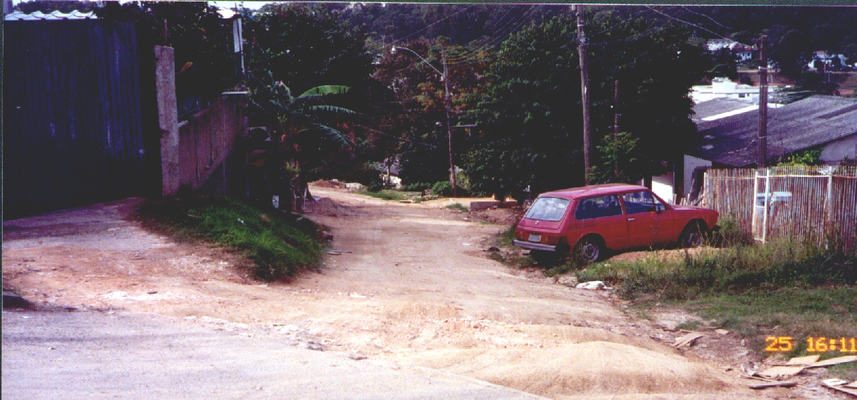

FOTO 01 – Vista do trecho a partir da Avenida Sargento Manuel Raimundo Soares – início do trecho

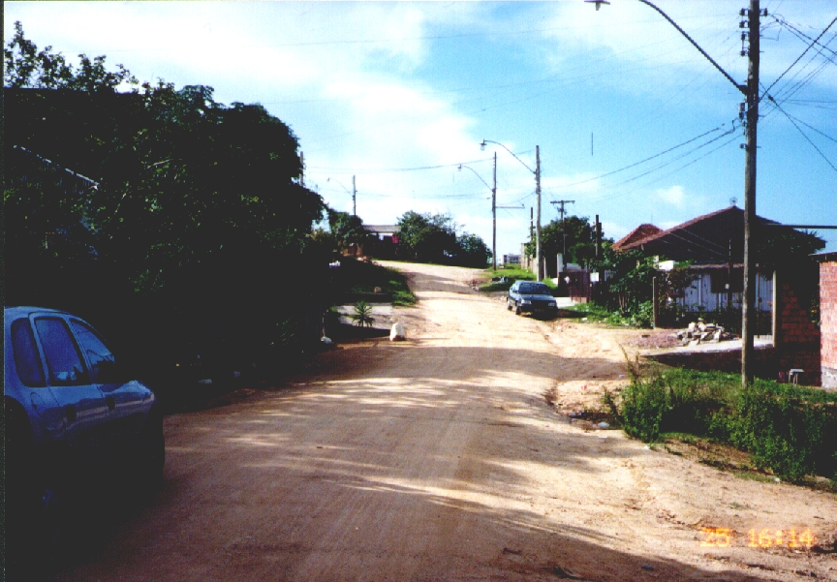

FOTO 02 – Vista parcial do trecho a partir da estaca 3+00

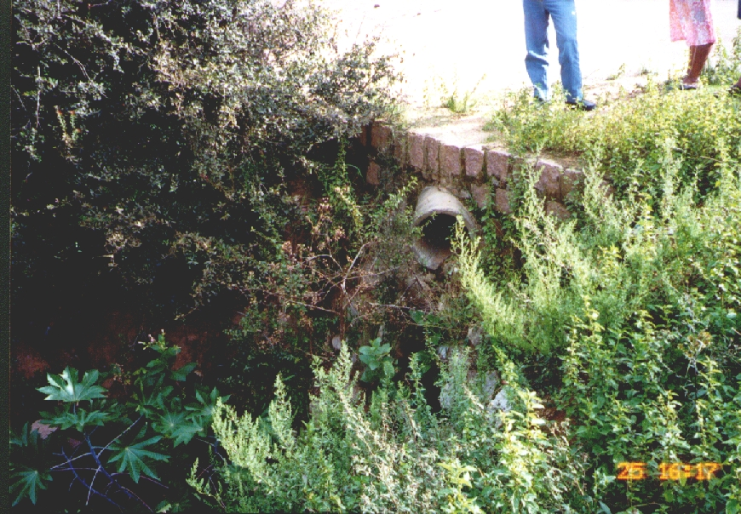

FOTO 03 – Vista parcial do muro de arrimo existente entre a estaca 4+00 e 5+00 do lado direito da via

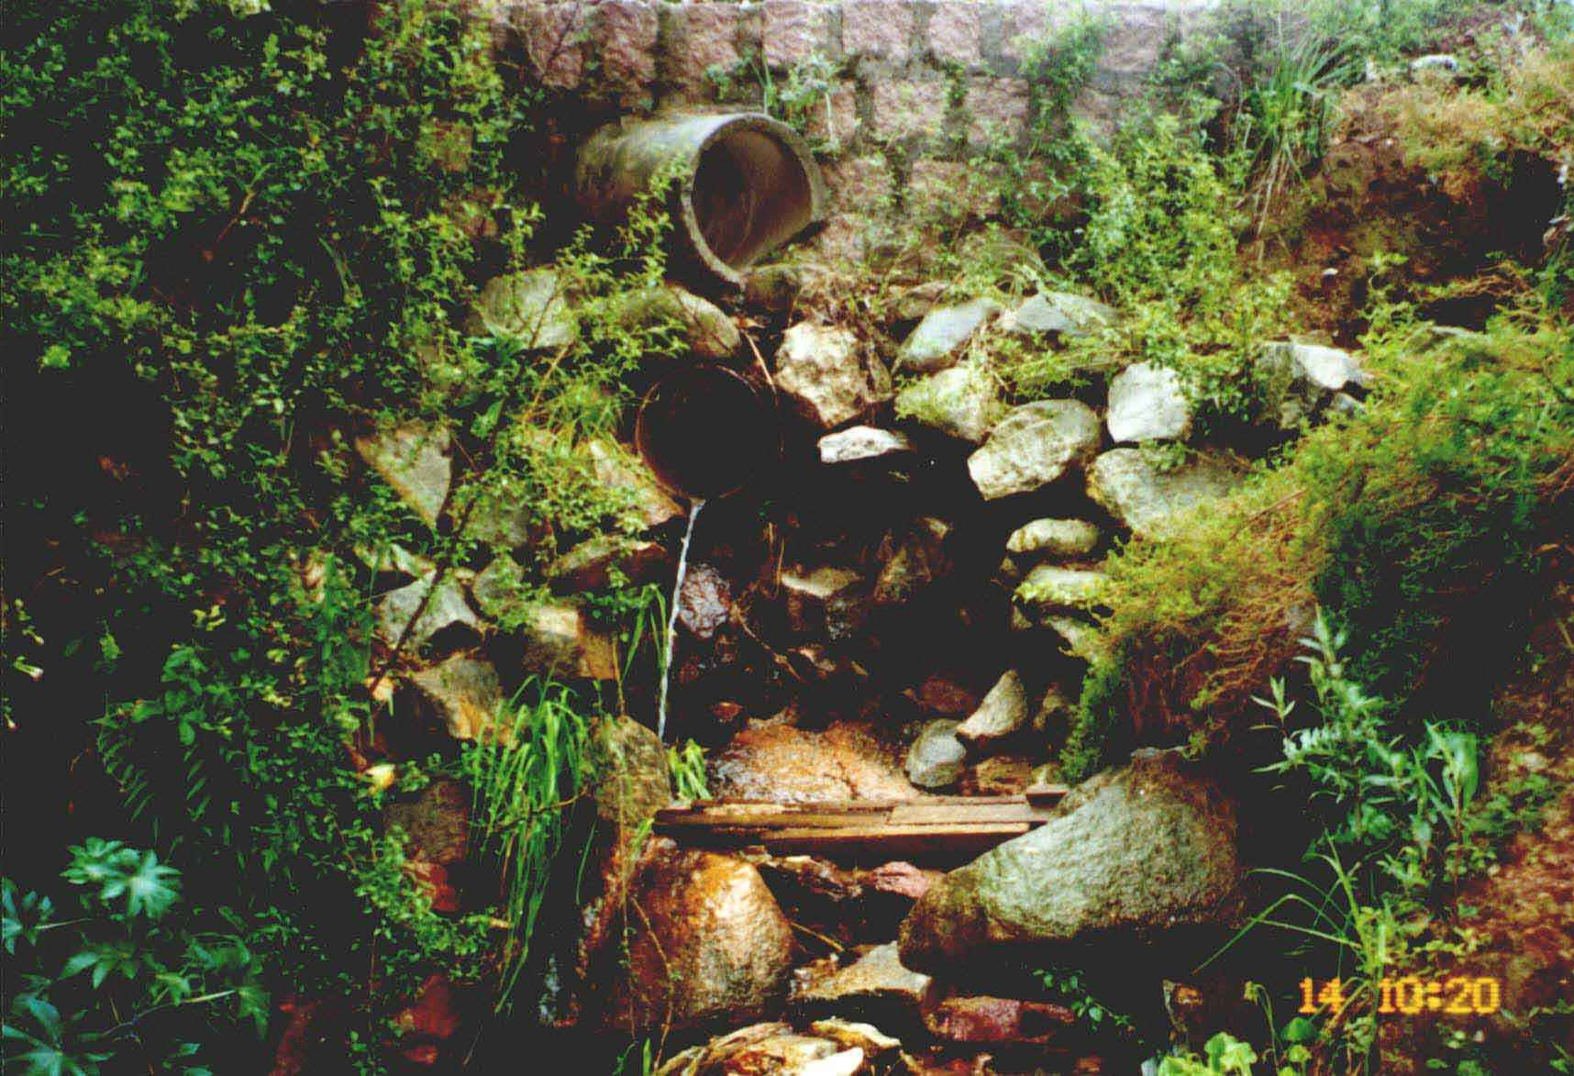

FOTO 04 – Detalhe do muro de arrimo existente - 01

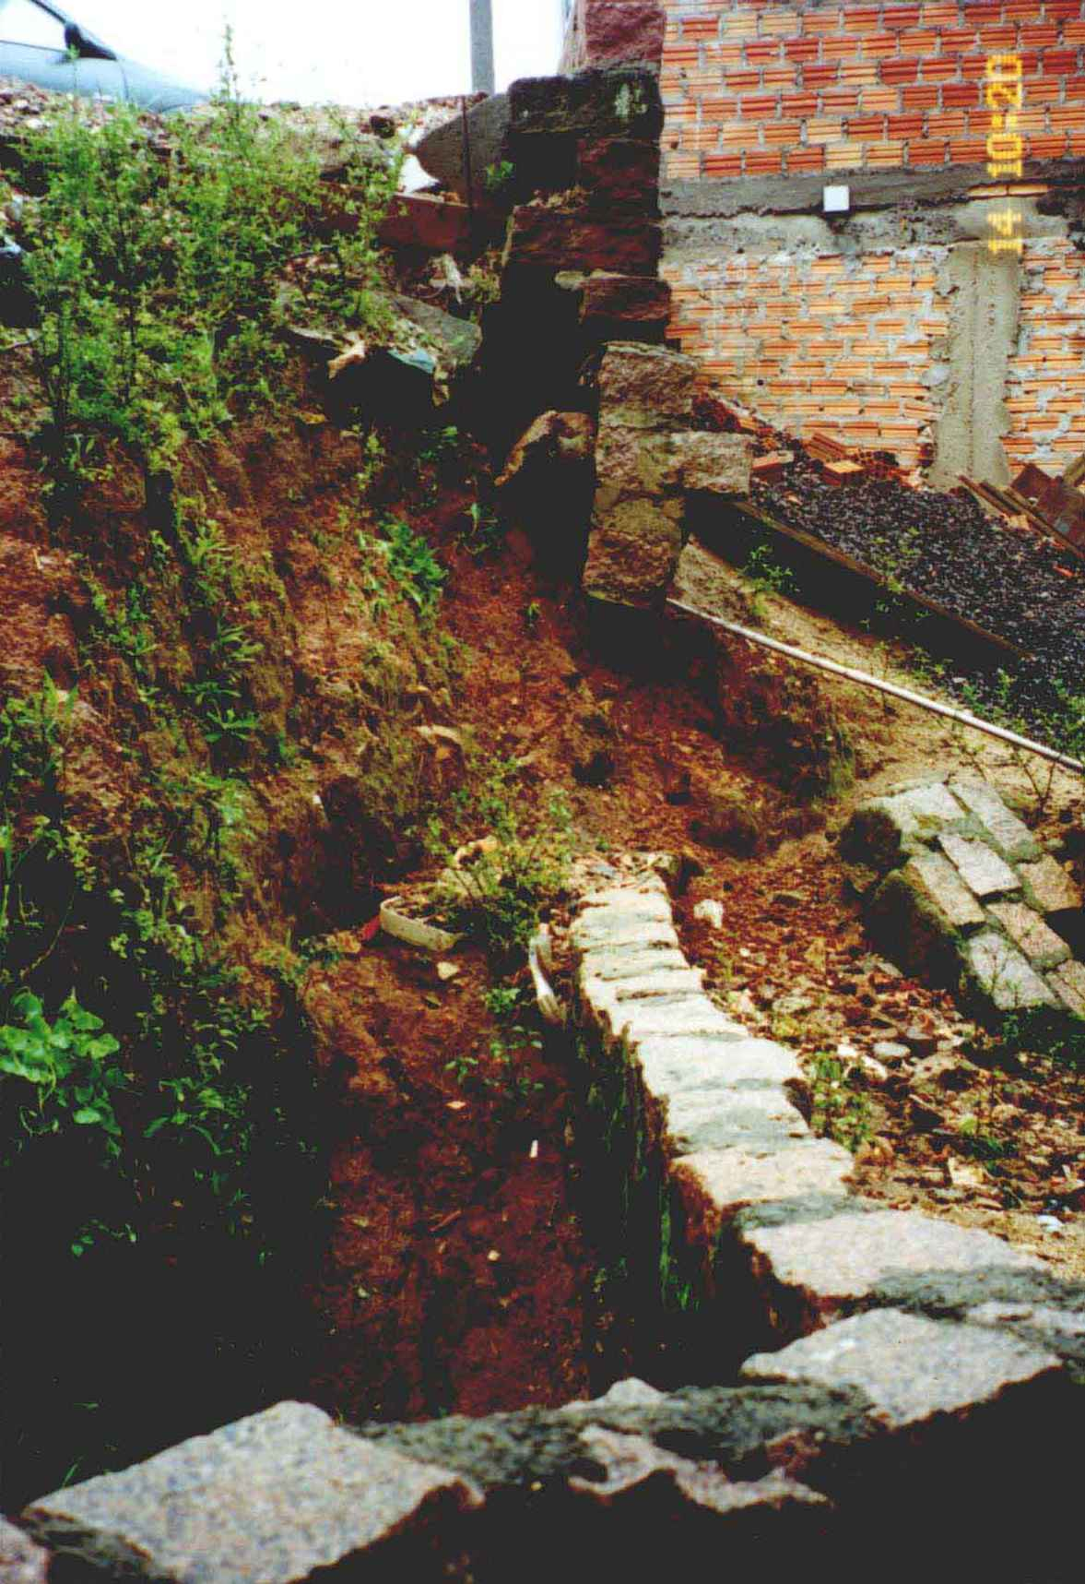

FOTO 05 – Detalhe do muro de arrimo existente - 02
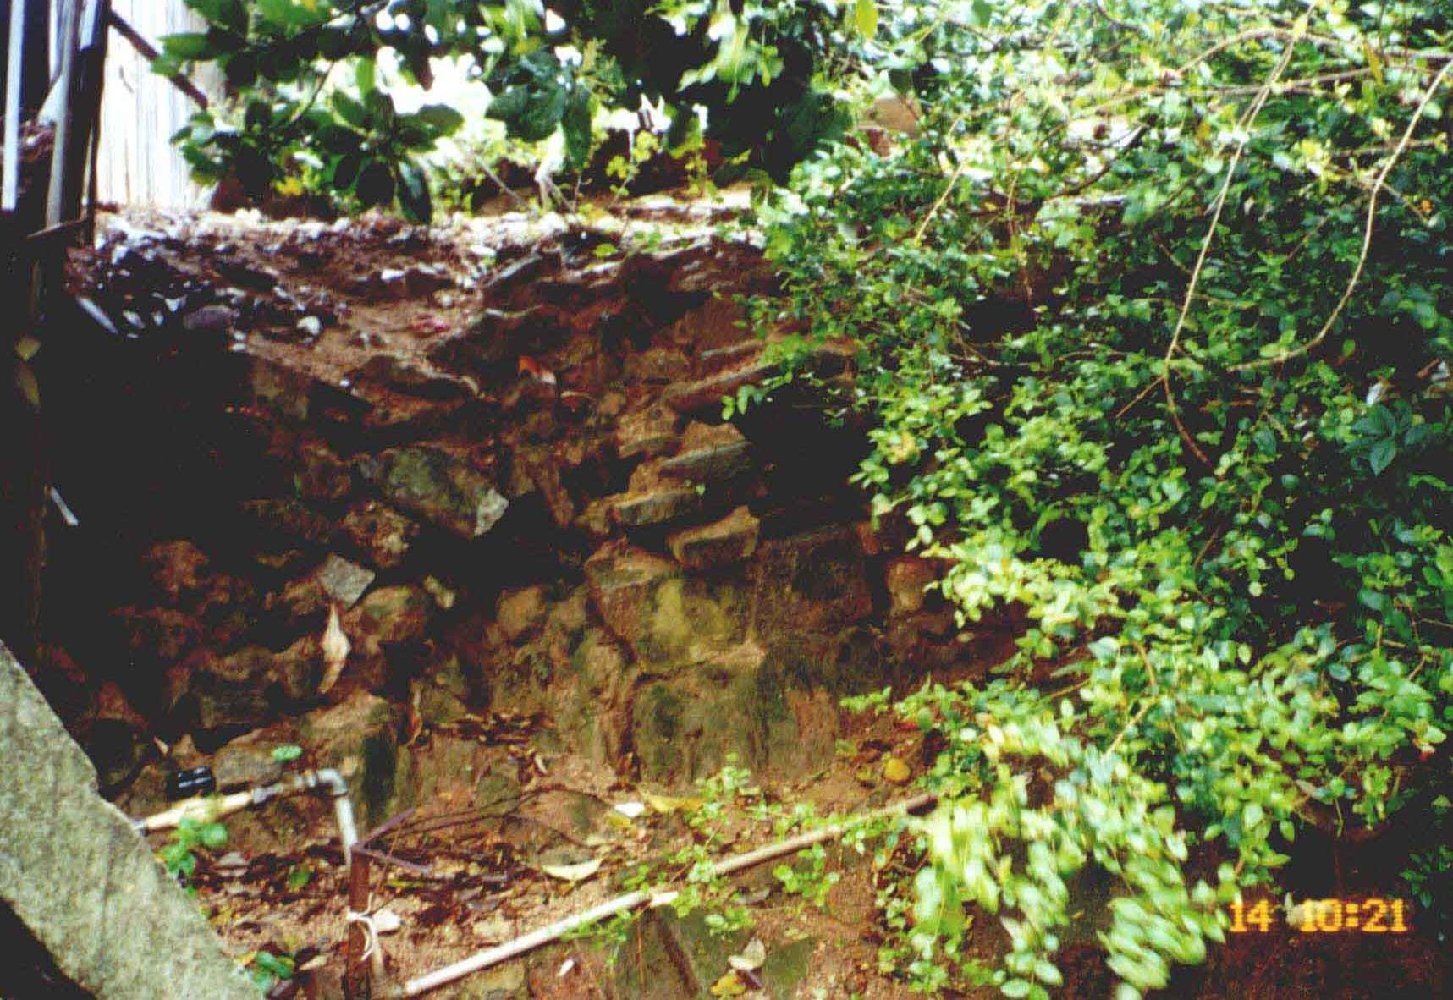

FOTO 06 – Detalhe do muro de arrimo existente - 03

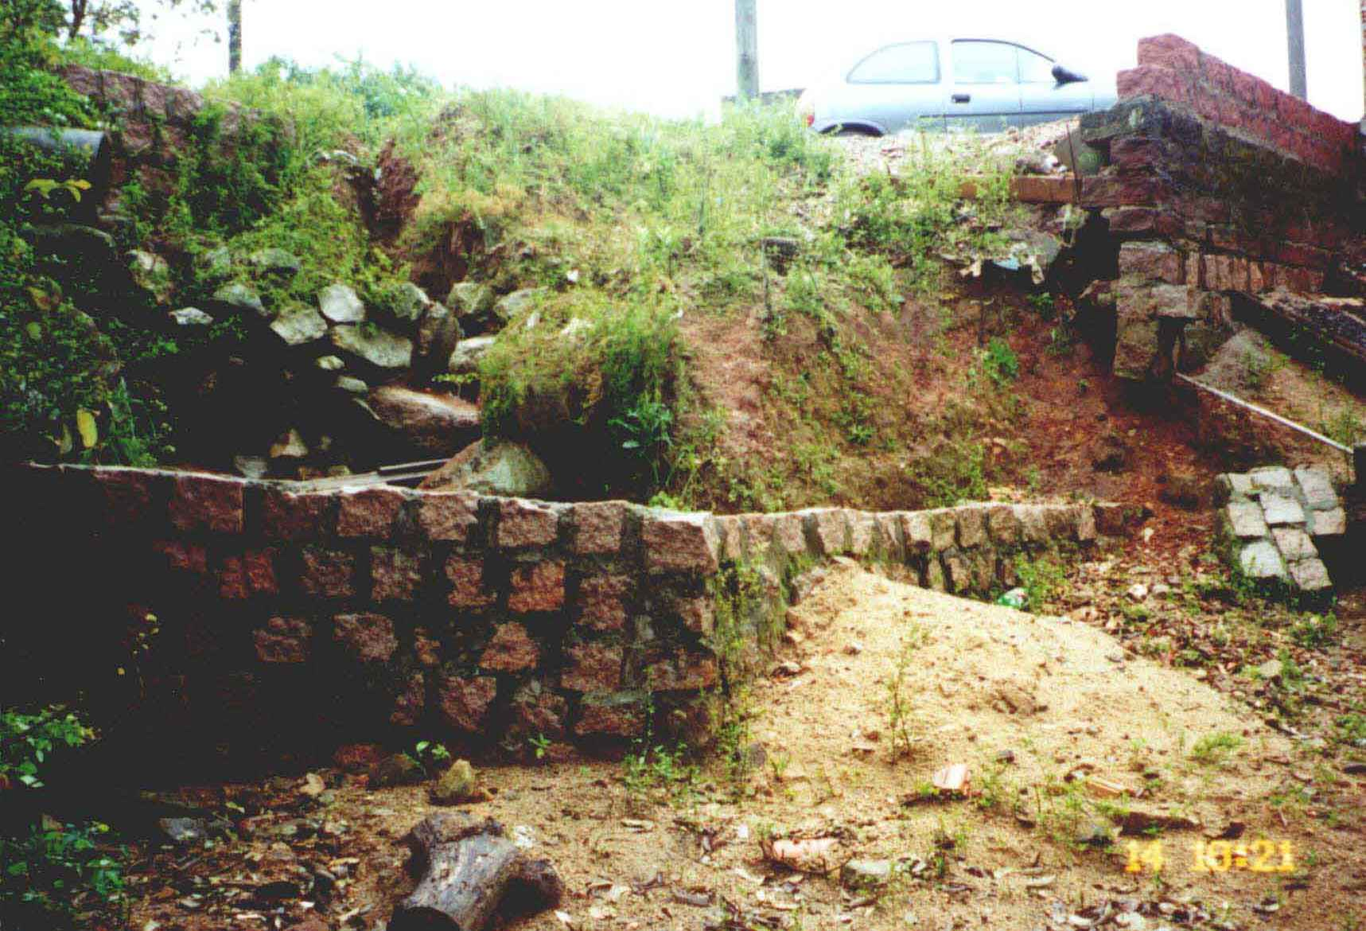

FOTO 07 – Detalhe do muro de arrimo existente - 04

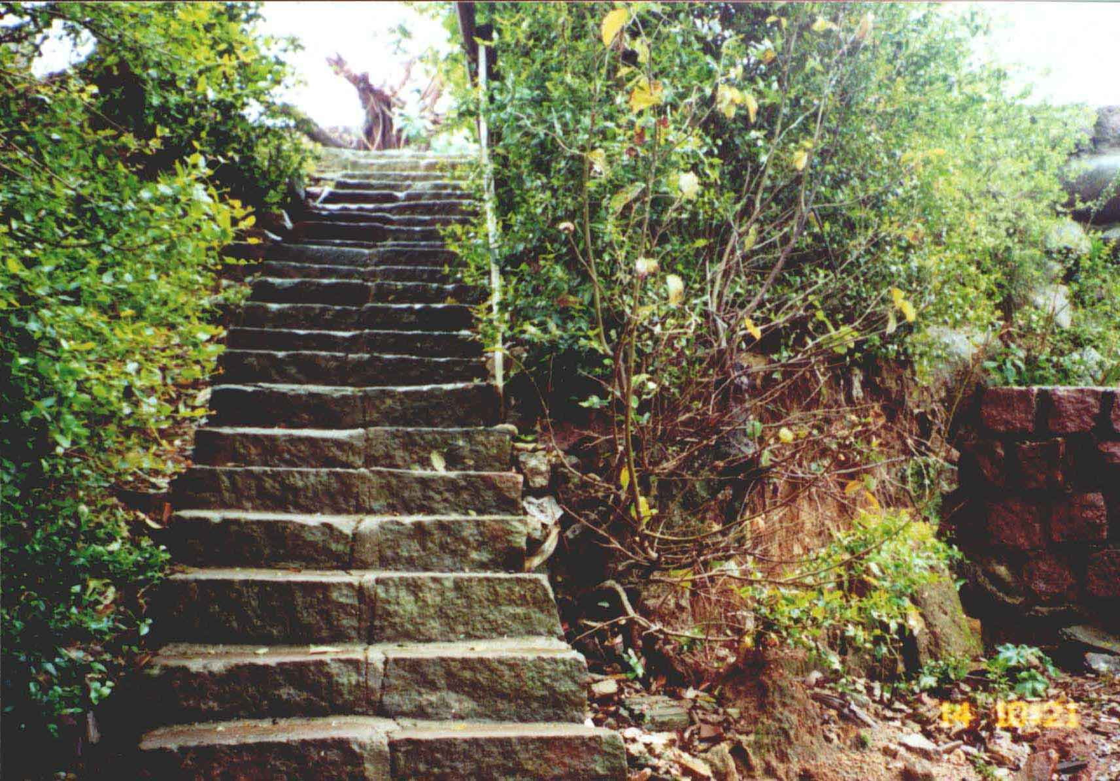

FOTO 08 – Detalhe da escadaria de alvenaria de pedra, adjunta ao muro de arrimo existente

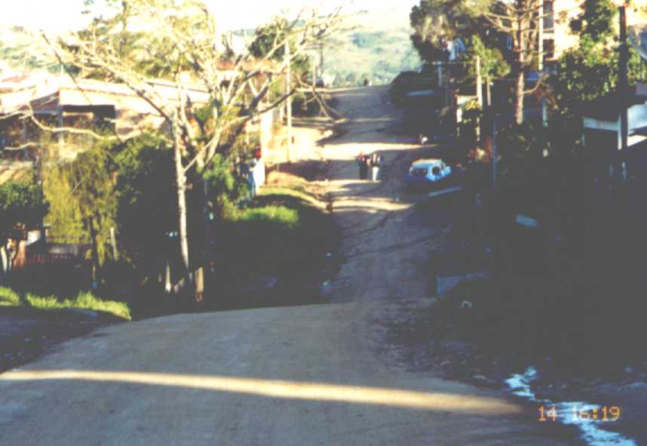

FOTO 09- Vista do trecho a partir da estaca 7+00, no sentido contrário ao estaqueamento

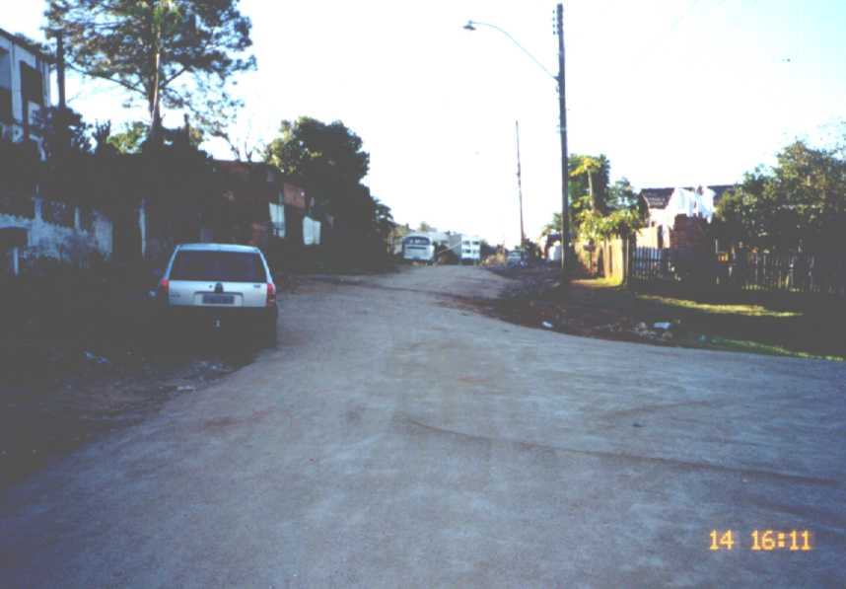

FOTO 10 – Vista parcial do trecho a partir da estaca 7+10, no sentido do estaqueamento

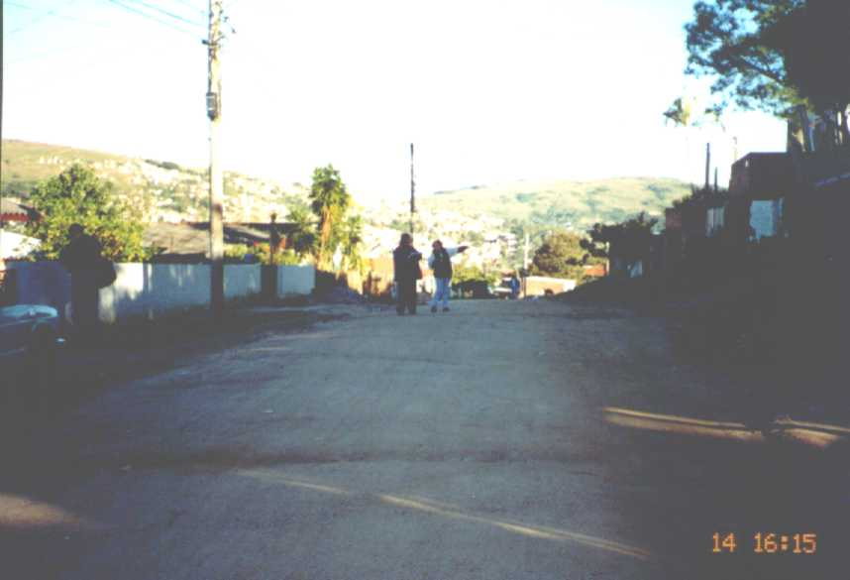

FOTO 11 – Vista parcial do trecho na estaca 12+00, no sentido contrário ao estaqueamento

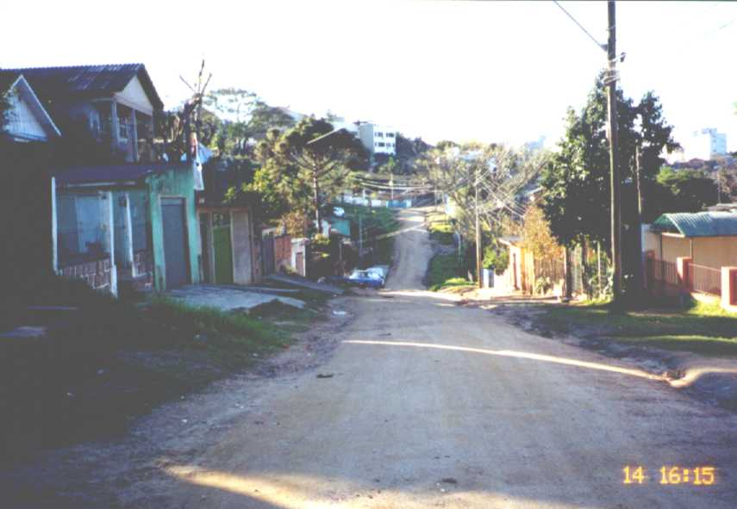

FOTO 12 – Vista parcial do trecho na estaca 12+00, no sentido do estaqueamento

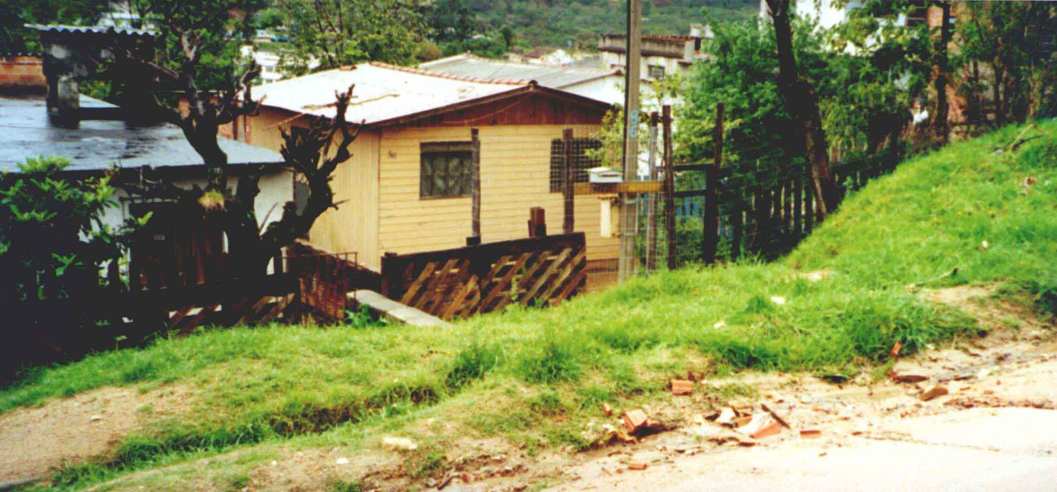

FOTO 13 – Vista parcial do local da drenagem existente próximo a estaca 17+00 – LD

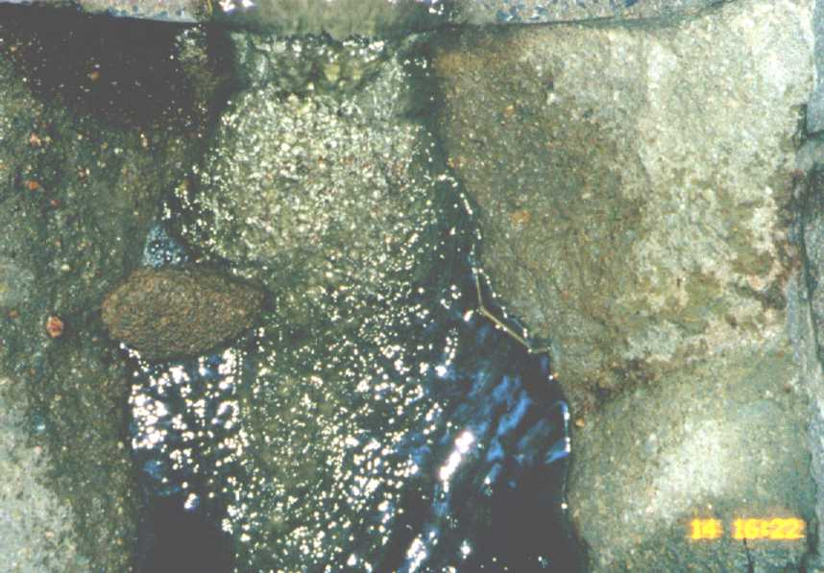
FOTO 14 – Ponto de saída de drenagem, próximo a estaca 17+00

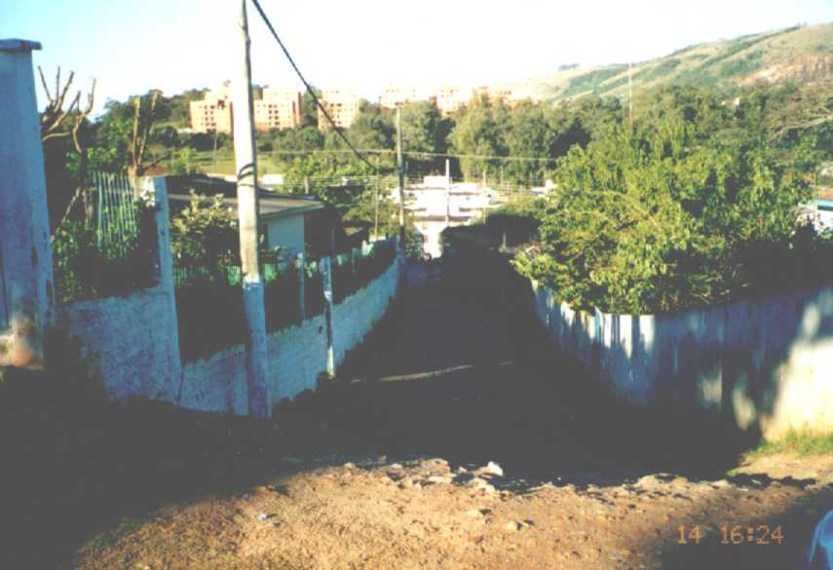

FOTO 15 – Vista do acesso existente entre a estaca 20+00 e 21+00 do trecho

7. ANEXOS

